CRC兒童人權宣導成果
活動名稱 | 人權大步走，守護兒童你和我
主辦單位 | 基隆市中和國小 | 承辦單位 | 基隆市中和國小
活動時間 | 111.08.31 | 活動地點 | 電腦教室
承辦人 | 蔡品蓁 | 活動人數 | 50
內容概述 | 校內進行教師研習CRC課程,內容包含CRC的一般原則,如禁止歧視,優先考量兒少最佳利益,生命,生存,及發展權.
活動照片  (至少2張) | 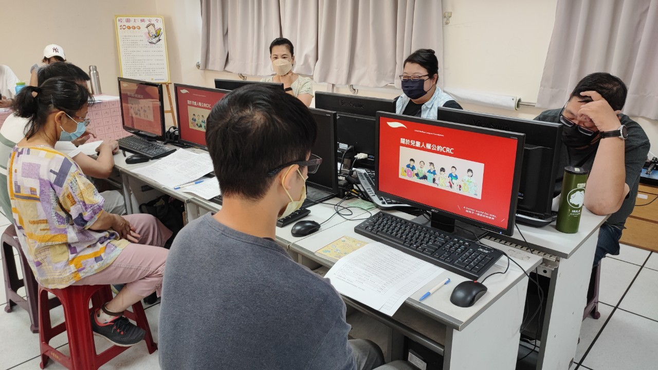
活動照片  (至少2張) | ◎照片1說明： 簡介CRC沿革。
活動照片  (至少2張) | 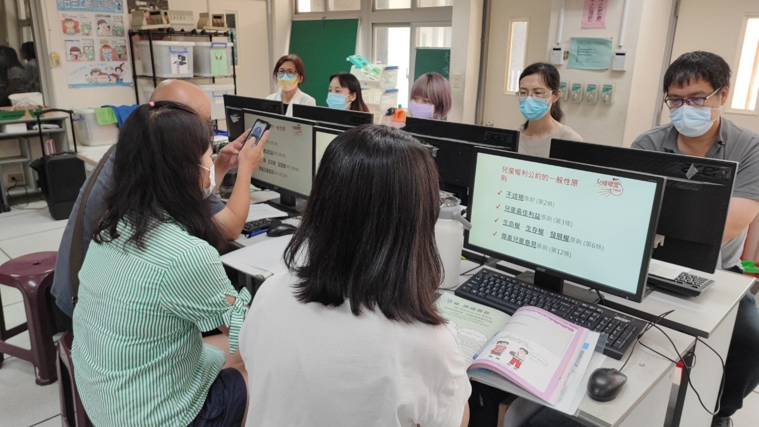
活動照片  (至少2張) | ◎照片2說明：介紹CRC一般性原則。

